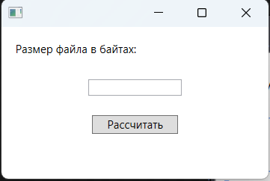

<Window x:Class="вар6.MainWindow"

xmlns="http://schemas.microsoft.com/winfx/2006/xaml/presentation"

xmlns:x="http://schemas.microsoft.com/winfx/2006/xaml"

Title="" Height="200" Width="300">

<Grid>

<Label Content="Размер файла в байтах:" Margin="10"/>

<TextBox x:Name="байты" Grid.Row="1" Width="100" Margin="10"/>

<Button x:Name="CalcButton" Content="Рассчитать" Click="CalcButton_Click" Margin="97,10.2,96.6,9" Grid.Row="2"/>

<Label x:Name="Кб" Grid.Row="3" Margin="10"/>

</Grid>

</Window>

private void CalcButton_Click(object sender, RoutedEventArgs e)

{

{

int bytes = int.Parse(байты.Text);

double kilobytes = bytes / 1024.0;

Кб.Content = $"{kilobytes} KB";

}

}